КОНСУЛЬТАЦИЯ ДЛЯ РОДИТЕЛЕЙ

«Досуговые технологии
в условиях образовательного учреждения»

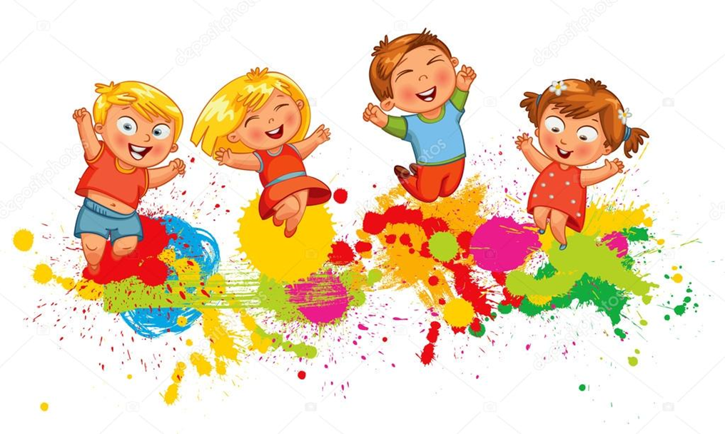
Г. Братск, 2018 г
Так что же такое детский досуг? До сих пор нет общепринятого определения этого понятия. Более того, в специальной литературе досуг имеет самые разнообразные определения и толкования.

Досуг часто отождествляется со свободным временем . Но можно ли отождествлять свободное время с досугом? Нет, так как свободное время есть у всех, а досугом обладает не каждый. Существует много интерпретаций слова «досуг». Досугом называется деятельность, отношения, состояние ума.

Досуг способен объединить и отдых и труд. Большая часть досуга детей в современном обществе занята разными видами отдыха, хотя понятие «досуг» включает в себя и такие виды деятельности, как продолжение образования, общественная работа на добровольных началах.

Досуг – деятельность в свободное время вне сферы общественного и бытового труда, благодаря которой индивид восстанавливает свою способность к труду и развивает в себе в основном те умения и способности, которые невозможно усовершенствовать в сфере трудовой деятельности.
Это деятельность, осуществляемая в русле определенных интересов и целей, которые ставит перед собой человек. Усвоение культурных ценностей, познание нового, любительский труд, творчество, физкультура и спорт, туризм, путешествия – вот чем и еще многим другим может быть занят человек в свободное время.

Досуговая деятельность детей – это процесс активного общения, удовлетворения потребностей детей в контактах. Творческой деятельности, интеллектуального и физического развития ребенка, формирования его характера.
Организация досуговой деятельности детей – один из компонентов единого процесса жизнедеятельности ребенка в период пребывания его в ДОУ.
Задачи досуговой деятельности:
- вовлечь как можно больше воспитанников в различные формы организации досуга;
- организовать деятельность творческих мастерских.

В основе лежит свободный выбор разнообразных общественно-значимых ролей и положений, создаются условия для духовного нравственного общения, идёт закрепление норм поведения и правил этикета, толерантности.

Виды досуговой деятельности:

- развлечение имеет компенсационный характер, возмещает затраты на другие виды деятельности. Развлечениями являются: посещение концертов, спортивных соревнований, представлений, прогулки, путешествия;
- отдых в какой-то мере освобождает от повседневных забот, дает ощущение эмоционального подъема и возможности открытого выражения своих чувств.
- - самообразование направлено на приобщение детей к культурным ценностям. К самообразованию относятся: экскурсии.
- творчество – наиболее высокий уровень досуговой деятельности. Воспитанники посещают творческие мастерские.
- общение является необходимым условием развития и формирования личности, групп на основе общего интереса.

Раз досуг – деятельность, то это означает, что он не пустое время провождение, не простое бездельничанье и вместе с тем не по принципу: «что хочу, то и делаю». Это деятельность, осуществляемая в русле определенных интересов и целей, которые ставит перед собой человек. Усвоение культурных ценностей, познание нового, любительский труд, творчество, физкультура и спорт, туризм, путешествия – вот чем и еще многим другим может быть занят он в свободное время.

Принципы педагогики досуга:

1) принцип интереса (досуговая активность или пассивность человека в полной мере определяется только лишь наличием или отсутствием интереса к ней);
2) принцип совместной деятельности (совместная деятельность формирует ценностно-ориентационное единство группы, рождает традиции, организационную структуру, эмоциональную идентификацию и, в конечном счете, ведет к повышению уровня досуговой деятельности, реализуя заложенный в ней воспитательный.

Досуговая деятельность опирается на принцип удовольствия, чувственную основу приятных ощущений, переживаний, мыслей, удовлетворяет личные интересы и притязания детей. Закон досуговой деятельности – сублимация, т. е. процесс преобразования и переключения энергии эффективных влечений, волнений на цели социальной деятельности и культурного творчества.

Основные социально-педагогические потенциалы детского досуга:

1) в досуговой деятельности дети сами предъявляют к себе все воспитательные требования взрослых, что и делает досуг сферой самовоспитания;
2) досуг есть то личное пространство, где наиболее полно и ярко раскрываются естественные потребности в свободе, независимости;
3) досуг предоставляет воспитанникам возможность саморазвиваться;
4) досуг удовлетворяет многие социально-психологические потребности в реализации интересов, самопроверке сил, самоутверждении среди сверстников, признания собственной личности;
5) в досуге реализуются притязания в общении.

Содержание досуга детей можно условно подразделить на ряд групп.

Первая группа связана с функцией восстановления различных сил ребенка (прогулки на воздухе, спорт, вечера отдыха, игры, забавы, развлечения и др.).
Вторая – с повышением эрудиции, потреблением духовных ценностей (чтение, просмотр фильмов и телепередач, посещение выставок, музеев, путешествия, поездки и т. п.).
Третья – с развитием духовных сил и способностей, с активной творческой деятельностью (трудовая, техническая, спортивно-игровая, художественно-театральная, научно-исследовательская, прикладная).
Четвертая реализует потребность в общении (клубная, кружковая работа, творческие объединения, вечера встреч, дискотеки, праздники, вечеринки и т. д.).
Следует помнить, что в сфере детского досуга постоянно изменяются иерархия и целевая направленность интересов ребят. От этого зависит выбор досуговой деятельности ребенка

Досуг детей может быть:
1) пассивным (зрительский, слушательский) и активным (деятельностным);
2) организованным (педагогически целесообразно используемое свободное время) и стихийным (спонтанно протекающий процесс использования свободного времени);
3) контролируемым и неконтролируемым;
4) коллективным и индивидуальным;
5) подражательным и творческим;
6) опережающим (перспективная изыскательная деятельность) и нормативным (традиционно сложившиеся модели досуга).

Любая досуговая модель- есть урок творчества, так как заставляет детей без принуждения искать творческие решения, делать самостоятельные выводы, придумывать, фантазировать, действовать.

Личность ребенка раскрывается и растет, когда он действует, отдает, создает полезное в духовном или материальном плане.

Дети - великие фантазеры. Придумывать, выдумывать, воображать, мечтать - их привилегия. Все неправдоподобное, несбыточное, любая их причуда - это их волшебный мир.
Досуг обязан сотворить отношения дружеского партнерства взрослых и детей, которые обеспечивают их сотрудничество и сотворчество. Досуг в целом - дело коллективное. Даже радость удачи делится обычно для всех. Для того чтобы эффективность совместного творческого деяния была наивысшей, каждый его участник должен четко осознавать общественную значимость, как своих действий, так и действий соучастников в целом.
Человеческая неповторимость - соль досуговой педагогики. Создавая добровольный союз самобытных индивидуальностей, мы создаем идеальную часть общества.
Существует старая мудрость: ищи в ребенке хорошее, его всегда больше. Чтобы увидеть дурное большого ума не требуется. Увидеть добрые начала и опереться на них - вот принцип общей и досуговой педагогики.

